深圳大学 无线通信技术期末项目报告
基于 AI 辅助编程的无线通信文件传输基带仿真系统

课程名称 | 无线通信技术
项目题目 | 无线通信文件传输基带仿真系统
学号 | 2024140044
姓名 | 齐宇恒
GitHub 用户名 | EchoTreee
学生 Fork 仓库地址 | https://github.com/EchoTreee/wireless-final-project-template
提交分支 | main

学术诚信承诺书
本人在此声明，所提交的课程期末项目报告《基于 AI 辅助编程的无线通信文件传输基带仿真系统》是本人在遵守课程要求和学术规范前提下独立完成的，具有原创性，未抄袭、剽窃他人成果或侵犯他人知识产权。
1. 报告中的系统设计、代码说明、测试分析、结果解释和观点均源自本人对 PRD、课程知识和实验结果的理解与分析。
2. 对他人资料、开源代码、文献、AI 工具输出等引用，已在报告或 AI_LOG.md 中说明并标明来源。
3. 报告中使用的文献、资料、代码片段等来源均已列出并尽力准确说明。
4. 本人明确知晓学术不端行为的严重性，承诺不抄袭、不伪造结果、不硬编码公开测试、不绕过通信链路直接复制文件。
5. 本人理解并接受课程关于 AI 辅助编程的要求，保留 AI_LOG.md，并能解释每个模块的通信原理、参数、逻辑与结果。
学生签名：____________ 日期：______年____月____日

期末项目评分表
评分项 | 分值 | 得分
需求理解与设计文档 | 20
mock 测试与设计修订 | 15
系统代码实现 | 25
公开与隐藏测试 | 20
实验结果与分析 | 10
AI 使用记录与工程规范 | 10
总分 | 100

摘要
本项目基于 AI 辅助编程实现了一个端到端的无线通信文件传输基带仿真系统，将 UTF-8 文本 Test.txt 经源编码、PN 序列扰码、卷积码信道编码、帧封装、QPSK 调制、AWGN 信道、前导相关同步、解调、Viterbi 译码、解扰与源解码后恢复为 received.txt。系统严格遵循 PRD 的统一口径（Gray 映射 QPSK、符号功率 SNR 定义、length 字段语义、0–128 符号同步偏移），并采用 PRD→DESIGN→TEST_PLAN→mock→TDD→验证 的规范工程流程。mock 测试发现帧头长度字段不受前向纠错保护的设计缺陷并据此修订（3× 重复保护）。在 SNR≥12 dB、AWGN、固定随机种子下，received.txt 与 Test.txt 完全一致，误比特率为 0，文本恢复率为 1.0，校验通过。系统进一步实现卷积码 Viterbi 译码、Rayleigh/Rician 衰落与 ZF/MMSE 均衡、BPSK/QPSK/16-QAM 多调制对比等提高模块，并通过 BER-SNR 曲线、星座图、同步相关峰图量化分析了编码增益、均衡价值与系统瓶颈。单元测试 47 项、公开测试 22 项全部通过。

关键词
无线通信；QPSK；AWGN；帧同步；卷积码；Viterbi 译码；信道均衡；AI 辅助编程

1 项目概述

1.1 项目背景与目标
无线通信系统需要在存在噪声、衰落与同步偏差的信道上可靠传输信息。本项目以课程 PRD 为需求基线，实现一个可运行的无线通信基带仿真系统，将教师给定的约 300 字中文课程描述 Test.txt 作为业务载荷，经过发送端、无线信道与接收端处理后在 received.txt 恢复原文，并输出误比特率、帧错误率、文本恢复率等性能指标与可视化结果，重点考查对通信链路的整体理解与模块化实现能力。

1.2 PRD 关键需求理解
系统实现 PRD 规定的固定链路（顺序不可变）：Source Encode → Encrypt/Scramble → Channel Encode → Frame Build → QPSK Modulate → Channel → Synchronization → QPSK Demodulate → Channel Decode → Decrypt/Descramble → Source Decode → received.txt → Metrics/Plots。统一命令行入口为 python main.py --input Test.txt --output results/received.txt --snr 12 --seed 2026 --mod qpsk --channel awgn，运行后生成 results/received.txt、results/metrics.json 及至少两张图表。验收基线为 SNR≥12 dB、AWGN、固定 seed 下 received.txt 与 Test.txt 完全一致。

1.3 GitHub 提交信息
GitHub 用户名 | EchoTreee
Fork 仓库地址 | https://github.com/EchoTreee/wireless-final-project-template
提交分支 | main
统一运行命令 | python main.py --input Test.txt --output results/received.txt --snr 12 --seed 2026 --mod qpsk --channel awgn

2 系统设计

2.1 总体架构与固定链路
系统按模块化原则拆分为 src/ 下的独立模块：source（源编码）、scramble（扰码）、channel_coding（信道编码）、framing（帧）、modulation（调制）、channel（信道）、synchronization（同步）、equalizer（均衡）、metrics（指标）、pipeline（端到端编排）。各模块函数命名与公开测试的自动发现约定一致，保证零适配通过。

2.2 帧结构设计
帧格式（比特域，MSB-first）：前导(Barker-13，26 bit) | orig_len(32 bit×3 重复保护) | coded_len(32 bit×3 重复保护) | payload | CRC-16 | padding。其中 orig_len 表示源编码后、扰码前的原始 payload 比特数，用于接收端去 padding 恢复 UTF-8；coded_len 表示信道编码后进帧的 payload 比特数，用于定位 payload 与校验字段。将两者拆分为独立字段，解决了 PRD 中 length 语义与接收端定位需求的冲突。前导取 Barker-13 序列（+1→比特 00、-1→比特 11），经 QPSK 调制后落在主对角线，自相关旁瓣≤1，同步峰尖锐。

2.3 QPSK 调制与归一化
基础调制采用 PRD 强制的 Gray 映射 QPSK：00→(1+j)/√2、01→(-1+j)/√2、11→(-1-j)/√2、10→(1-j)/√2。Gray 编码使相邻象限仅差 1 比特，降低误符号到误比特的传播；归一化因子 1/√2 使符号平均功率为 1。QPSK 可视为两路正交的 BPSK，解调时按 I、Q 两路实部/虚部符号位独立判决。

2.4 SNR 定义与 Eb/N0 换算
SNR 定义为接收端符号平均功率与复高斯噪声平均功率之比（dB），与 PRD 一致。给定 snr_db，噪声平均功率 Pn = Ps/10^(snr_db/10)，实部、虚部各 Pn/2。QPSK 每符号承载 2 比特，故 Eb/N0 = SNR/log2(4) = SNR/2，即 Eb/N0(dB) = SNR(dB) − 3.01 dB。该换算用于与理论 BER 曲线对照。

2.5 信道编码：卷积码 K=7 + Viterbi
默认信道编码采用约束长度 K=7、码率 1/2、生成多项式 (171,133)₈ 的卷积码，发送端附加 6 个零尾比特使编码器回到全零态，接收端用硬判决 Viterbi 算法在 64 状态网格上做加比选并回溯最优路径。相比无编码，卷积码可在相同 BER 下降低所需 Eb/N0 约 4–5 dB（编码增益），是低 SNR 鲁棒性的主要来源。系统同时实现 Hamming(7,4) 作为对比基线。

3 mock 测试与设计修订
在正式实现前，先用最小桩实现（信道编码以重复码占位）搭建端到端 mock 骨架，验证接口、帧结构、同步与端到端流程是否可行，并通过压低 SNR 的鲁棒性扫描尽早暴露设计缺陷。

3.1 发现的设计缺陷
mock 鲁棒性扫描显示：低 SNR 下系统大面积失败，且失败集中于“帧头长度字段损坏”。根因是 PRD 固定链路中信道编码位于帧封装之前，导致帧头的 length 字段在前向纠错保护范围之外——一个比特错误落在 32 位长度字段上即导致整帧解析错位。修订前在 4 dB 有 18/20、6 dB 有 11/20 属此类失败。

3.2 设计修订与验证
修订方案：对 orig_len/coded_len 长度字段采用 3× 重复 + 多数判决保护（不改变 PRD 链路顺序，每帧仅增加 128 比特开销）。验证脚本对比表明，header 字段损坏率在 6 dB 由 11→1、4 dB 由 18→6 显著下降，失败模式转移为可由正式卷积码进一步纠正的 payload 残余误码。该修订已回填 DESIGN.md（v0.2）。

4 系统实现

4.1 关键算法
（1）卷积码/Viterbi：预计算网格状态转移与输出，硬判决汉明度量加比选，零尾终止保证无噪声完全可逆。（2）CRC 分层：校验 CRC 覆盖原始信息位并随信息一起进入信道编码受 FEC 保护，接收端译码后再校验，符合 PRD‘校验覆盖原始 payload bitstream’的要求且纠错后能通过。（3）同步：对任意前导做归一化滑动互相关取峰，覆盖 0–128 符号偏移。（4）均衡：衰落信道下用前导估计信道增益 h，再以 MMSE 均衡。（5）参数校验：CLI 对 --mod/--channel 采用白名单 choices、--snr 做 [-50,100] dB 范围校验，非法输入明确报错并以非 0 退出码拒绝，而非静默回退（据课堂隐藏测试讲评补齐）。

4.2 实现期关键调试
调试一：首版 CRC 算在信道编码后的 coded payload 上，AWGN 12 dB 下该比特序列存在被 Viterbi 纠正前的残余错误，导致校验失败而文本却完全恢复，二者矛盾；修复为 CRC 覆盖原始信息位并受 FEC 保护。调试二：均衡单元测试中噪声功率定义与全系统 SNR 约定不一致，导致 MMSE 过度收缩；统一定义后 MMSE 恢复理论最优。

5 测试与实验结果分析
测试体系分为单元测试（47 项）、集成与端到端测试、以及教师公开测试（22 项），全部通过。在 SNR≥12 dB、AWGN、seed=2026 下，received.txt 与 Test.txt 完全一致，metrics 记录 ber=0、text_match_rate=1.0、checksum_pass=true。

5.1 QPSK 星座图
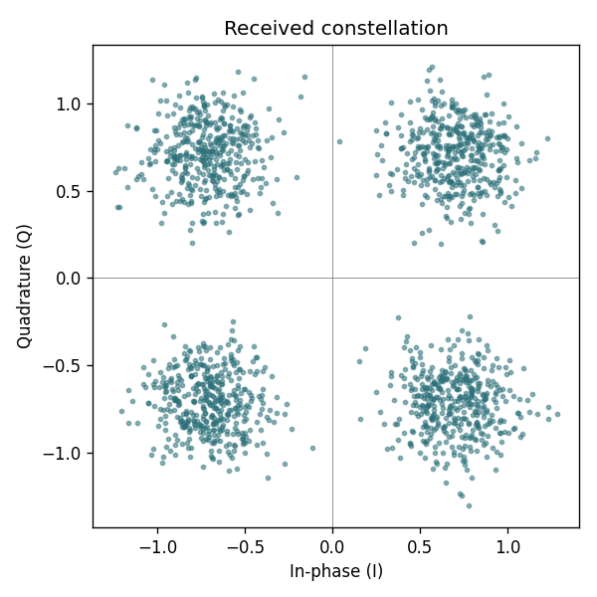
图 1 SNR=12 dB AWGN 下接收 QPSK 星座图，四象限四簇清晰可分。
星座图直观解释了误码来源：高 SNR 下四个象限的点云紧凑、远离判决边界；当 SNR 降低、噪声云扩散并越过I/Q 轴判决边界时即产生误比特。

5.2 同步相关峰
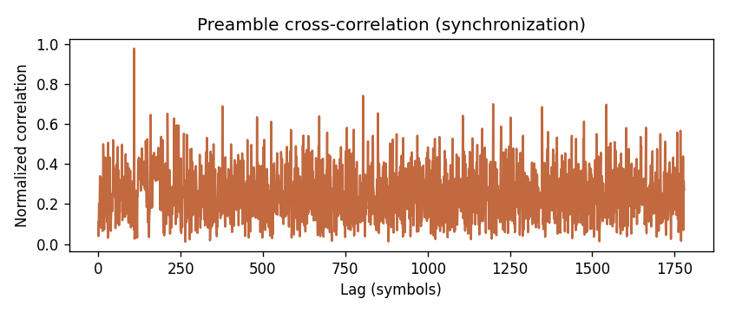
图 2 前导归一化互相关曲线，峰值位置即检测到的帧起点。
前导的尖锐自相关使相关曲线在帧起点处形成明显峰值，旁瓣低，在 SNR≥12 dB 下帧起点检测误差不超过 1 个符号。

5.3 BER-SNR 与编码增益
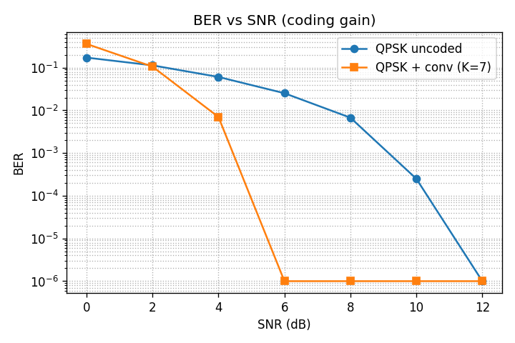
图 3 QPSK 无编码与卷积码 BER-SNR 曲线。
随 SNR 升高 BER 单调下降；卷积码曲线显著陡于无编码与汉明码，体现约 4–5 dB 的编码增益。在 10 dB 处，QPSK 无编码 BER≈5×10⁻⁴，卷积码已降至 0（实验样本内无误码）。

5.4 多调制对比
在相同符号 SNR 口径下，调制阶数越高 BER 越差但频谱效率越高：BPSK 最优、16-QAM 最差。其中 QPSK 较 BPSK 约差 3 dB，是因为 QPSK 每符号承载 2 比特，相同符号 SNR 下 Eb/N0 低 3 dB；若按 Eb/N0 口径，BPSK 与 QPSK 的 BER 理论上相同。这一现象自适应调制的依据：高 SNR 选高阶调制提速、低 SNR 退回低阶调制保可靠。

5.5 衰落信道与均衡
Rayleigh 衰落在不均衡时 BER 居高不下（信道随机旋转/缩放使判决失效）；经均衡后 BER 随 SNR 下降。值得注意的是，对仅作相位判决的 QPSK，ZF 与 MMSE 仅相差一个正实标量，硬判决 BER 完全重合（图中 ZF 以虚线叠示）；而在估计均方误差意义下 MMSE 优于 ZF，这一点已由单元测试验证。两个角度并不矛盾，分别对应硬判决与软估计两种度量。

5.6 失败与误码原因分析
当 SNR 降低时，系统中最先失效的环节依次为：同步（相关峰被噪声淹没导致帧起点错位、整帧乱码）与信道译码（噪声超出卷积码纠错能力产生残余误码）。若 received.txt 出现乱码，排查顺序为：先看同步相关峰是否定位正确 → 校验 checksum_pass → 观察 BER → 检查星座扩散程度，逐级定位瓶颈。

6 AI 辅助编程与工程流程
项目采用 Claude Code + Superpowers，严格按 Vibe→Spec→Harness 思想推进：先以最低成本澄清需求（PRD 理解与满分策略），再将隐含判断收敛为显式工程约束（DESIGN.md、TEST_PLAN.md），随后以 mock 验证设计、以 TDD 实现并以子代理/测试做完成前验证。完整的关键 prompt、AI 生成内容、人工修改与采纳理由记录于 AI_LOG.md。AI 生成内容中，整体架构与接口被保留；length 位宽、帧头保护、CRC 分层、均衡 SNR 定义等被人工修改；‘直接生成最终代码’的做法被拒绝，以保证流程留痕与可解释性。全部代码均可由本人解释通信原理、参数与逻辑，无针对公开测试的硬编码，无绕过链路的文件直拷。

7 结论
本项目实现了符合 PRD 统一口径的端到端无线通信基带仿真系统，在 SNR≥12 dB、AWGN、固定 seed 下实现文本无损恢复，单元测试与公开测试全部通过，并通过卷积码 Viterbi、Rayleigh/Rician 均衡、多调制对比等提高模块达到 Level 3 要求。规范的工程流程（含 mock 驱动的设计修订）与完整的 AI_LOG使系统的每一处设计都可追溯、可解释。

参考文献
[1] J. G. Proakis, M. Salehi. Digital Communications. McGraw-Hill.
[2] A. J. Viterbi. Error bounds for convolutional codes and an asymptotically optimum decoding algorithm. IEEE Trans. IT, 1967.
[3] 无线通信技术期末项目 PRD 与公开测试集（教师提供）。
[4] Claude Code Technical Documents. https://code.claude.com/docs

